

**​ESTUDIO DEL MUNDO NATURAL**

Escuela Normal de Educación Preescolar del Estado de Coahuila.

Licenciatura en Educación Preescolar.

Primer Semestre Sección “A”

Curso: Estudio del Mundo Natural.

Titular: Andrea Vallejo De Los Santos.

Alumna: Valeria Berenice Cardona Sosa

Numero de lista: 5

**“Evidencia Integradora, Escrito Descriptivo”**

Saltillo, Coahuila de Zaragoza Enero 2022

**—Función Nutrición—**

El tema de la nutrición es un tema muy importante en la vida del ser humano. De la salud y la nutrición es que se basa el bienestar de vida de cada persona. Es importante estar informado de los conceptos de estos para así poder vivir una vida saludable. Hay momentos en que nos sentimos como si no fuera realmente importante el comer saludable o ingerir vitaminas y eso es un error de nosotros los seres humanos, ya que es una de las cosas de las que debemos tomarle más importancia. En este escrito es el tema que estaré llevando a cabo.

La nutrición es el conjunto de procesos por los cuales el organismo obtiene las diferentes sustancias necesarias para vivir, proporcionándole la energía y los elementos necesarios para las estructuras y el buen funcionamiento del organismo.

Los procesos que intervienen en la nutrición son:

* La digestión. El aparato digestivo se encarga de introducir el alimento en el organismo y transformarlo en nutrientes sencillos utilizables por las células. Encargado de la digestión, en vertebrados, se caracteriza por ser un tubo hueco.
* La respiración. El aparato respiratorio se encarga de obtener el oxígeno necesario para las células y eliminar el CO*2* procedente del metabolismo celular.
* 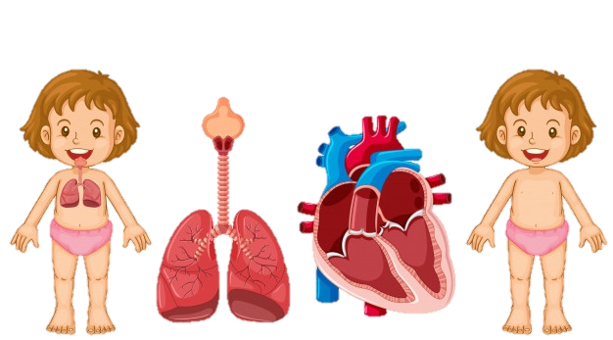La circulación. El aparato circulatorio transporta los nutrientes, gases, productos de desecho y otras sustancias, uniendo a todas las células del organismo entre sí. Tiene la función de transportar los nutrientes de los alimentos a las células de nuestro cuerpo. Además de los nutrientes, transporta oxígeno y hormonas.
* 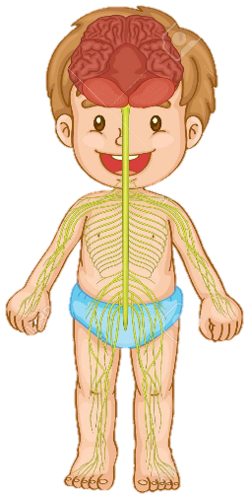La excreción. El aparato excretor elimina los productos de desecho procedentes del metabolismo celular, transportados por el aparato circulatorio, filtrando la sangre y expulsándolos a través de la orina.

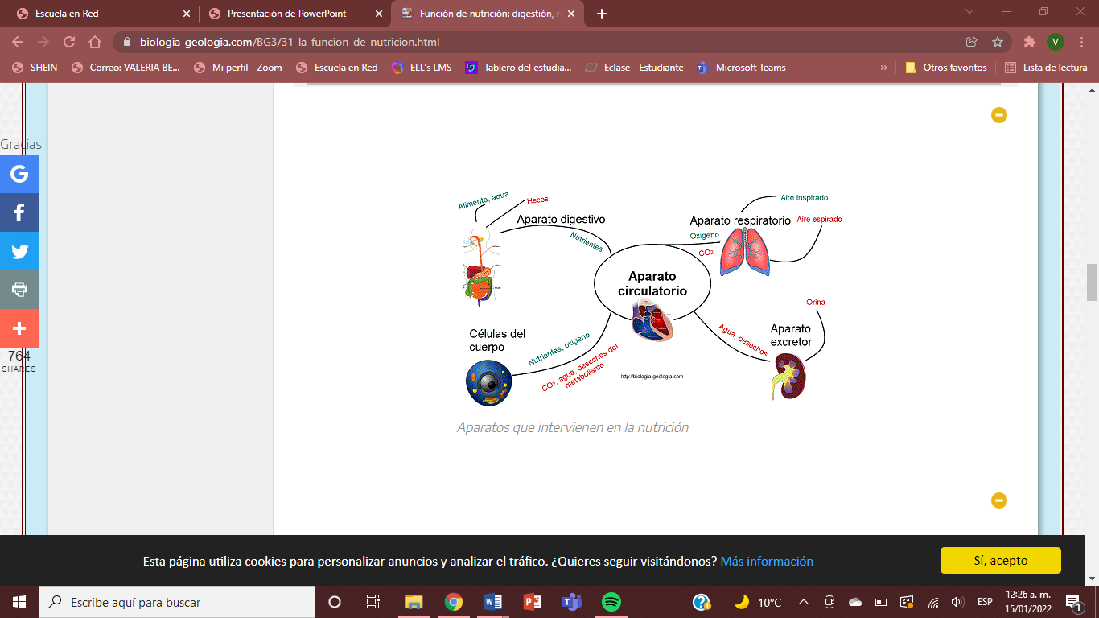

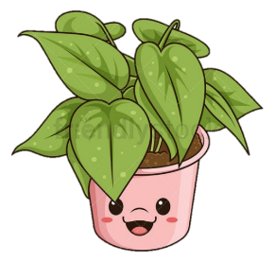Los alimentos contienen la materia y energía que necesitamos, pero en nuestras células sólo pueden entrar pequeñas moléculas. Los alimentos están formados por moléculas complejas (polímeros) formadas por cientos o miles de moléculas sencillas (monómeros) aprovechables por las células. Por tanto, es necesario descomponer esos polímeros en monómeros, y de eso se encargan las enzimas digestivas, unas proteínas muy específicas que se encargan de esta simplificación a lo largo del recorrido de alimento por nuestro organismo.



**—Nutrición en Plantas—**

Mediante la fotosíntesis, las plantas son capaces de fabricar su propio alimento. Lo hacen a partir del agua y las sales minerales que consiguen del suelo, del dióxido de carbono del aire y de la luz del sol. En este proceso, las plantas desprenden oxígeno. Las plantas son capaces de fabricar su propio alimento. Para ello, necesitan agua, sales minerales, un gas llamado oxígeno y la luz del sol.

* En primer lugar, toman agua y minerales del suelo a través de los pelos absorbentes de la raíz y el CO2 por las estomas de las hojas. A continuación, la mezcla formada por el agua y las sales forman la savia bruta que sube a través del tallo.
* 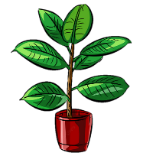En las hojas ocurre la fotosíntesis, donde gracias a la luz del sol captada por la clorofila, la savia bruta y el CO2 se transforman en savia elaborada, que sirve de alimento para las plantas. En este proceso, también se produce y libera oxígeno a la atmósfera.
* La savia elaborada que se ha formado en las hojas se ha de repartir por todo el organismo a través de tubos, diferentes a los usados por la savia bruta que asciende desde la raíz y en sentido contrario en la primera etapa. De esta forma, los nutrientes llegan a todas las partes de la planta, muy importante para aquellas donde no se produce fotosíntesis, como el tallo.

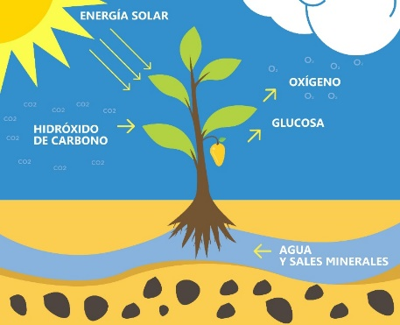 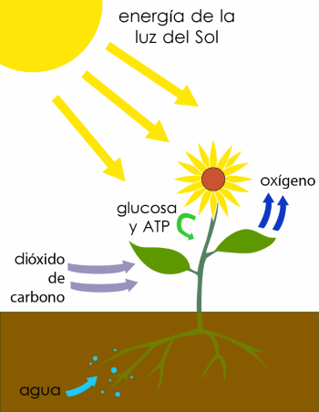

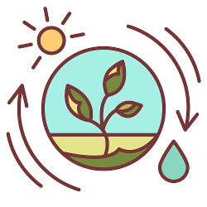

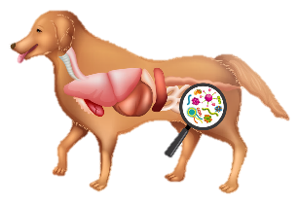**—Nutrición en Animales—**

La nutrición es el conjunto de procesos mediante los cuales un animal ingiere y utiliza todas las sustancias requeridas para su mantenimiento, crecimiento, producción o reproducción. La alimentación es el proceso de suministrar alimento al animal como vehículo de los requerimientos nutricionales. Del alimento se debe tener en cuenta su origen, composición, digestibilidad y procesamiento. La composición de un alimento generalmente se divide en carbohidratos, lípidos y proteínas como componentes principales y vitaminas, oligoelementos y otros compuestos como complementos.

El proceso de nutrición en animales es:

* Ingestión de alimentos: en este proceso se incorporan los alimentos a través de los órganos ubicados en la cavidad bucal.
* Digestión: es el proceso mediante el cual las macromoléculas ingeridas al principio, se transforman en moléculas más sencillas para que puedan ser asimiladas por las células del organismo.
* Transporte de alimentos hacia las células: cuando ya se ha producido la transformación de los alimentos en sustancias asimilables, éstas tienen que ser transportadas a lo largo del organismo para llegar a cada una de las células.
* Metabolismo celular: es un proceso que ocurre dentro de la célula y consiste en la transformación de los nutrientes en energía o en moléculas más complejas.
* Excreción: en último lugar, aquellas sustancias que no han sido asimiladas, se expulsan como residuos al exterior.

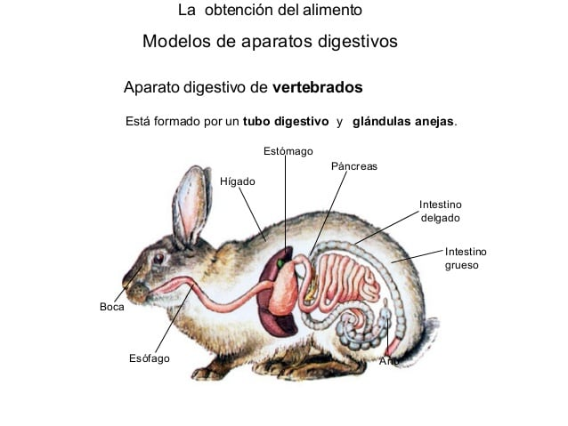

**—Conclusión—**

En conclusión podemos decir y comprobar que la nutrición es muy importante en la vida cotidiana, es bueno crear conciencia en las demás personas para que todos estén sanos. Tener una buena nutrición es indispensable para estar sano y así evadir las enfermedades, es necesaria para el buen funcionamiento del organismo. La nutrición es principalmente el aprovechamiento de los nutrientes, manteniendo el equilibrio homeostático del organismo.

**—Reflexión—**

**—Competencias del curso—**

* Establece relaciones entre los principios, conceptos disciplinarios y contenidos del plan de estudios de Educación Básica y los programas de ciencias de Educación preescolar en función del logro de aprendizaje de sus alumnas, asegurando la coherencia y continuidad de los distintos grados y niveles educativos.
* Organiza actividades de enseñanza y aprendizaje de los modelos de ciencia escolar y realiza adecuaciones curriculares de acuerdo con el nivel de los alumnos con base en los diagnósticos de los intereses y motivaciones.
* Selecciona derivadas de la didáctica de las ciencias que favorecen el desarrollo intelectual, físico, social y emocional de los alumnos para procurar el logro de los aprendizajes.
* Emplea los medios tecnológicos y las fuentes de información científica disponibles para mantenerse actualizado respecto a este campo de conocimiento que intervienen en su trabajo docente.
* Usa los resultados de la investigación en didáctica de las ciencias para profundizar en el conocimiento y los procesos de aprendizaje de sus alumnos.

En cuanto a las competencias considero que las logré alcanzar ya que recabé información en varias fuentes sobre el trabajo que realicé que en este caso fue el tema de la nutrición. La información es apta y entendible para cualquier público. Es un trabajo completo, bien realizado y puede profundizar el conocimiento y la enseñanza.



